

ATTESTATION D’INSCRIPTION
Année scolaire ${ACADEMIC_YEARS}
Paris, le ${DATE}

Je soussignée, Chahinez RAZGALLAH, chef du service des affaires scolaires, atteste que :

${NAME}

Né(e) le ${BIRTHDATE} à ${BIRTHPLACE} (${BIRTHCOUNTRY})

est en cours d’inscription définitive en

${CURSUS}, pour l’Année scolaire ${ACADEMIC_YEARS}
sous réserve d’accomplir les formalités pédagogiques et administratives d’inscription et de s’acquitter des droits de scolarité.

Le statut d’étudiant.e s’étend du 1er septembre au 31 août de l’année scolaire${ACADEMIC_YEARS}.
Le statut d’étudiant.e se poursuit pendant les vacances scolaires jusqu’à la rentrée scolaire suivante.

Cette présente attestation est délivrée à la demande de l'intéressé(e) pour servir et valoir ce que de droit.


Chahinez RAZGALLAH
Chef du service des affaires scolaires
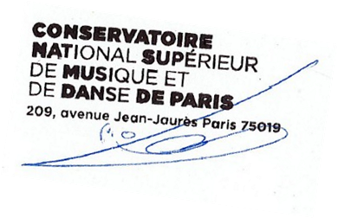

209 avenue Jean Jaurès 75019 PARIS Tel : +33 (0)1 40 40 45 45 WWW.conservatoiredeparis.fr

